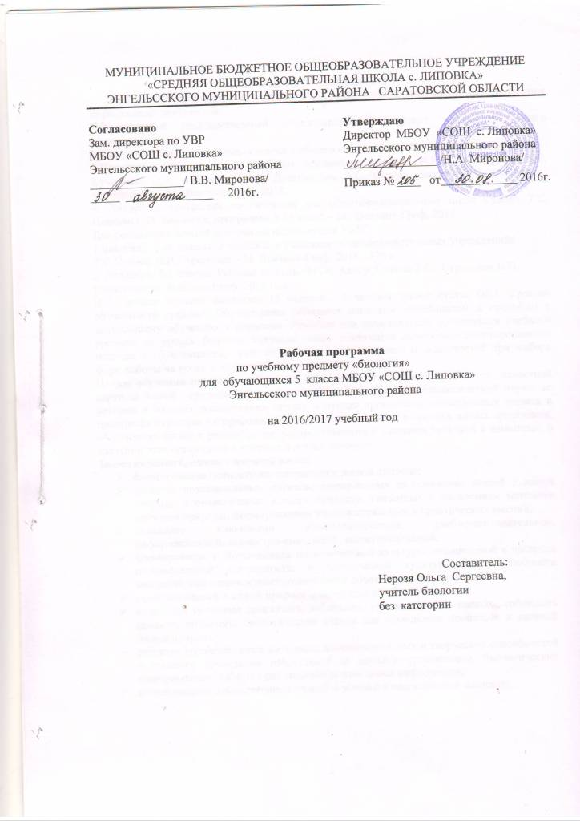

Пояснительная записка
Рабочая программа по предмету «биология» составлена на основе следующих нормативных документов:
1.Федеральный государственный образовательный стандарт основного общего образования.
2.Образовательная программа основного общего образования МБОУ «СОШ с. Липовка».
3.Примерная программа по учебным предметам Авторы: И.Н. Пономарёва, В.С. Кучменко, О.А. Корнилова, А.Г. Драгомилов, Т.С. Сухова. Биология: 5–9 классы: программа. — М.: Вентана-Граф, 2013.
4. Авторская программа по биологии для общеобразовательных школ Сухова Т.С. Исакова С.Н. Биология, программы 5-11 класс – М.: Вентана-Граф, 2013
Для реализации данной программы используется УМК:
1.Биология: 5 -6 классы: Учебник для учащихся общеобразовательных учреждений/ Т.С.Сухова, В.И.Строгонов. - М. Вентана-Граф, 2015. -176 с
2. Биология. 5-6 классы. Рабочая тетрадь. ФГОС Автор: Сухова Т.С., Строганов В.И. Издательство: Вентана-Граф, 2015 год.
В 5 классе изучают биологию 15 человек. 1 человек имеют статус ОВЗ. Уровень обученности средний. Обучающиеся обладают неплохим потенциалом и способны к дальнейшему обучению и развитию. Поэтому для рациональной организации учебного времени на уроках большое значение имеет реализация личностно-ориентированного подхода к обучающимся, учёт индивидуальных интересов и склонностей при выборе форм работы на уроке и при определении домашнего задания.
Целью обучения предмета в 5 классе является формирование у учащихся целостной картины живой природы, общие представления о структуре биологической науки, ее истории и методах исследования, средах обитания организмов, нравственных нормах и принципах отношения к природе; сведения о клетке, тканях и органах живых организмов, об условиях жизни и разнообразии, распространении и значении растений и животных, о значении этих организмов в природе и жизни человека.
Задачи изучения биологии в основной школе:
- формирование ценностного отношения к живой природе;
- развитие познавательных мотивов, направленных на получение знаний о живой природе; познавательных качеств личности, связанных с овладением методами изучения природы, формированием интеллектуальных и практических умений;
- овладение ключевыми компетентностями: учебно-познавательной, информационной, ценностно-смысловой, коммуникативной;
- формирование у обучающихся познавательной культуры, осваиваемой в процессе познавательной деятельности, и эстетической культуры как способности эмоционально—ценностного отношения к объектам живой природы;
- освоение знаний о живой природе и присущих ей закономерностях;
- овладение умениями сравнивать, наблюдать, узнавать, делать выводы, соблюдать правила, применять биологические знания для объяснения процессов и явлений живой природы;
- развитие познавательных интересов, интеллектуальных и творческих способностей в процессе проведения наблюдений за живыми организмами, биологических экспериментов, работы с различными источниками информации;
- иcпользование приобретенных знаний и умений в повседневной жизни.

Планируемые результаты освоения
К важнейшим личностным результатам изучения биологии в основной школе относятся:
- воспитание российской гражданской идентичности: патриотизма, любви и уважения к Отечеству, чувства гордости за свою Родину;
- формирование личностных представлений о целостности природы; уважительного отношения к истории, культуре, национальным особенностям; ценности здорового и безопасного образа жизни; усвоение правил индивидуального и коллективного безопасного поведения; бережного отношения к окружающей среде и рационального природопользования;
- развитие морального сознания и компетенции в решении моральных проблем на основе личностного выбора, формирование нравственных чувств и нравственного поведения, осознанного и ответственного отношения к собственным поступкам;
- освоение социальных норм, правил поведения, ролей и форм социальной жизни в группах и сообществах, включая взрослые социальные сообщества, участие в школьном самоуправлении и в общественной жизни в пределах возрастных компетенций.
Метапредметные результаты изучения биологии в основной школе выражаются в следующем:

Самостоятельно обнаруживать и формулировать учебную проблему, определять цель учебной деятельности, выбирать тему проекта.

Выдвигать версии решения проблемы, осознавать конечный результат, выбирать из предложенных и искать самостоятельно средства достижения цели.

Составлять (индивидуально или в группе) план решения проблемы (выполнения проекта).

Работая по плану, сверять свои действия с целью и, при необходимости, исправлять ошибки самостоятельно.

В диалоге с учителем совершенствовать самостоятельно выработанные критерии оценки.

Анализировать, сравнивать и обобщать факты и явления;

Осуществлять сравнение; строить логическое рассуждение;

Создавать схематические модели с выделением существенных характеристик объекта.

Составлять тезисы, различные виды планов (простых, сложных и т.п.). Преобразовывать информацию из одного вида в другой (таблицу в текст и пр.).

Вычитывать все уровни текстовой информации.

Самостоятельно организовывать учебное взаимодействие в группе (определять общие цели, распределять роли, договариваться друг с другом и т.д.).
Предметные результаты освоения курса биологии предполагают, что у учащегося сформированы:
- усвоение системы научных знаний о живой природе и закономерностях ее развития;
- формирование основ экологической грамотности: способности оценивать последствия деятельности человека в природе, влияние факторов риска на здоровье человека, осознание необходимости сохранения природы;
- приобретение опыта использования методов биологической науки и проведения несложных биологических экспериментов для изучения живых организмов;
- понимание возрастающей роли естественных наук и научных исследований в современном мире;
- овладение методами: наблюдение, описание;
- освоение приемов оказания первой помощи, рациональная организация труда и отдыха.
Выпускник 5 класса научится:
соблюдать
- правила работы в кабинете биологии, с биологическими приборами и инструментами;
- основные принципы и правила отношения к живой природе;
- выращивания и размножения культурных растений, домашних животных;
выделять
- эстетические достоинства объектов живой природы;
ориентироваться
- в системе моральных норм и ценностей по отношению к объектам живой природы (признание высокой ценности жизни во всех её проявлениях, экологическое сознание, эмоционально-ценностное отношение к объектам живой природы);
находить
- информацию о растениях и животных в научно-популярной литературе, биологических словарях и справочниках;
- черты, свидетельствующие об усложнении живых организмов по сравнению с предками, и давать им объяснение;
- объяснять приспособления на разных стадиях жизненных циклов;
анализировать, оценивать
- информацию и переводить из одной фор мы в другую;
осознавать
- роль в природе различных групп организмов;
объяснять
- роль живых организмов в круговороте веществ экосистемы;
- значение живых организмов в жизни и хозяйстве человека;
приводить
- примеры приспособлений организмов к среде обитания и объяснять их значение;

Выпускник 5 класса получит возможность научиться:
различать
- среды обитания организмов, их отличительные особенности;
- факторы среды обитания, их влияние на жизнедеятельность организмов;
- (по таблице) основные группы живых организмов (бактерии: безъядерные, ядерные: растения, животные)
- природные сообщества, их состав, особенности;
определять
- основные органы растений (части клетки);
- смысл биологических терминов;
характеризовать
- методы биологической науки (наблюдение, сравнение, эксперимент, измерение) и их роль в познании живой природы;
проводить
- биологические опыты и эксперименты и объяснять их результаты; пользоваться увеличительными приборами и иметь элементарные навыки приготовления и изучения препаратов.
- фенологические наблюдения за весенними явлениями в природных сообществах

Содержание учебного предмета

№ п/п | Тематический блок | Кол-во часов | Использова  ние ИКТ | Использова  ние проектно-исследовательской деятельности | Формы контроля/количество
1 | Отличие живого от неживого | 6 | 2 |  | 1) тест /1
2 | Клеточное строение живых организмов | 7 | 1 | 1 | 1) тест /1  2) лабораторная работа /4
3 | Размножение живых организмов. | 6 | 2 | 1 | 1) тест /1  2) лабораторная работа /1
4 | Питание организмов. | 6 | 3 |  | 1) тест/1  2) лабораторная работа /1  3) практическая работа /2
5 | Жизнедеятельность живых организмов. | 9 | 4 |  | 1) тест/1  2) практичекая работа/1
 | Итого | 34 | 12 | 2 | 14

Тематическое планирование
№  п/п | Наименование темы урока | Кол- во  часов | Дата проведения |  | Корректировка
 |  |  | план | факт
1 четверть (8 уроков)
I | Отличие живого от неживого | 6
1 | Биология – наука о живом мире. | 1 | 07.09.
 | Различие тел живой и неживой природы. | 1 | 14.09.
3 | Органические и неорганические вещества живых организмов | 1 | 21.09.
4 | Свойства живых организмов, их отличия от тел неживой природы. | 1 | 28.09.
5 | Экскурсия №1 «Живая и неживая природа» | 1 | 05.10.
6 | Тест «Отличия живого от неживого». | 1 | 12.10.
II | Клеточное строение живых организмов | 7
7 | Клеточное строение – общий признак живых организмов. | 1 | 19.10.
8 | Прибор, открывающий невидимое Лабораторная работа №1«Знакомство с микроскопом» | 1 | 26.10.
2 четверть (8 уроков)
9 | Твоё первое исследование. Живое и неживое под микроскопом. Лабораторная работа № 2 «Рассматривание под микроскопом пузырьков воздуха» | 1 | 09.11.
10 | Лабораторная работа №3 «Рассматривание под микроскопом клеток зеленого листа» | 1 | 16.11.
11 | Одноклеточные и многоклеточные организмы под микроскопом. | 1 | 211
12 | Лабораторная работа №4 «Рассматривание под микроскопом клеток одноклеточных и многоклеточных организмов» | 1 | 30.11.
13 | Тест «Клеточное строение живых организмов». | 1 | 07.12.
III | Размножение живых организмов | 6
14 | Жизнь на Земле. | 1 | 14.12.
15 | Размножение живых организмов | 1 | 21.12.
16 | Размножение животных | 1 | 28.12.
3 четверть (10 уроков)
17 | Размножение..растений. Лабораторная работа №5 «Изучение строения семени фасоли (гороха)» | 1 | 11.01.
18 | Размножение растений без помощи семян. | 1 | 18.01.
19 | Тест «Размножение живых организмов». | 1 | 25.01.
IV | Питание организмов. | 6
20 | Питание растений. | 1 | 01.02.
21 | Органы питания растений. Лабораторная работа №6 «Рассматривание корней растений» | 1 | 08.02.
22 | Питание животных.  Практическая работа №1 «Подкармливание птиц зимой» | 1 | 15.02.
23 | Практическая работа №2 «Уход за комнатными растениями и аквариумными рыбками» | 1 | 22.02.
24 | Питание паразитов | 1 | 29.02.
25 | Тест «Питание разных живых организмов» | 1 | 14.03.
V | Жизнедеятельность живых организмов | 9
26 | Значение минеральных солей для животных и человека. | 1 | 21.03.
4 четверть (8 уроков)
27 | Значение воды для живых организмов | 1 | 04.04.
28 | Практическая работа №3. «Наблюдение за расходом воды и электроэнергии в школе» | 1 | 11.04.
29 | Значение питания для живых организмов. | 1 | 15.04.
28 | Получение энергии для жизни. | 1 | 25.04
31 | Запасание питательных веществ | 1 | 02.05.
32 | Значение дыхания для живых организмов. | 1 | 16.05.
33 | Подведение итогов. Строение и жизнедеятельность живых организмов. | 1 | 23.05.
34 | Контрольная работа за курс 5 класса. | 1 | 29.05.
 | Итого | 34

